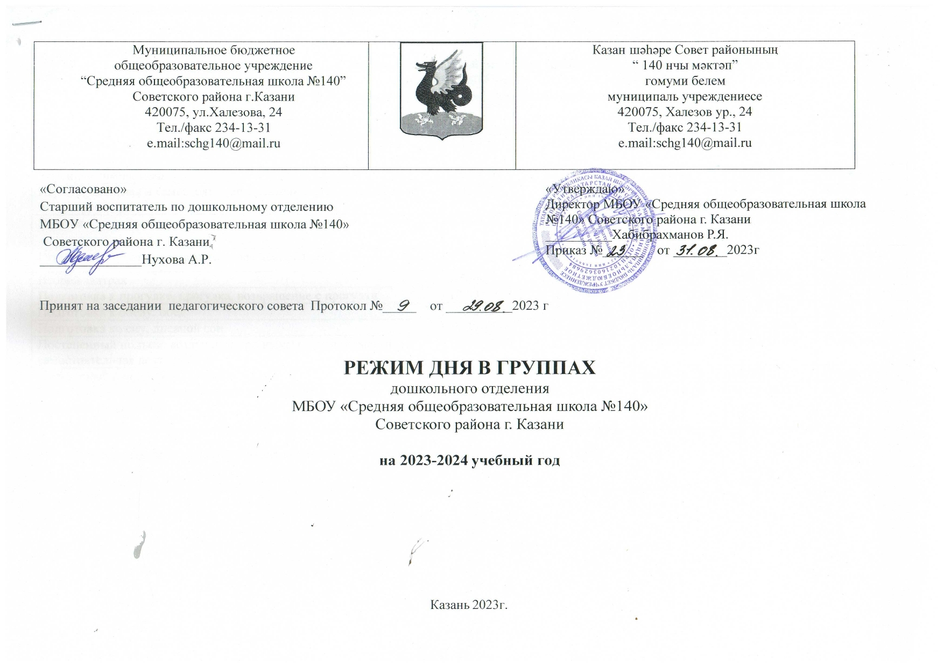

Режим дня во второй младшей группе
на 2023 – 2024 уч.год
с 10,5- часовым пребыванием детей (холодный период)

 | понедельник | вторник | среда | четверг | пятница
Прием детей на воздухе, игры, совместная и самостоятельная деятельность | 7.30-7.50 | 7.30-7.50 | 7.30-7.50 | 7.30-7.50 | 7.30-7.50
Утренняя гимнастика | 7.50-8.00 | 7.50-8.00 | 7.50-8.00 | 7.50-8.00 | 7.50-8.00
Игры, совместная и самостоятельная деятельность, подготовка к завтраку, завтрак | 8.00-8.45 | 8.00-8.45 | 8.00-8.45 | 8.00-8.45 | 8.00-8.45
Занятия | 8.45-9.25 | 8.45-9.10 | 8.45-9.25 | 8.45-9.30 | 8.45-9.25
Игры, совместная и самостоятельная деятельность | 9.25-9.50 | 9.10-9.50 | 9.25-9.50 | 9.30-9.50 | 9.25-9.50
Второй завтрак | 9.50-10.00 | 9.50-10.00 | 9.50-10.00 | 9.50-10.00 | 9.50-10.00
Подготовка к прогулке, прогулка, возвращение с прогулки | 10.00 – 12.00 | 10.00 – 12.00 | 10.00 – 12.00 | 10.00 – 12.00 | 10.00 – 12.00
Подготовка к обеду, обед | 12.00-12.30 | 12.00-12.30 | 12.00-12.30 | 12.00-12.30 | 12.00-12.30
Подготовка ко сну, дневной сон | 12.30-15.00 | 12.30-15.00 | 12.30-15.00 | 12.30-15.00 | 12.30-15.00
Постепенный подъем, воздушные процедуры, игры,совместная и самостоятельная деятельность | 15.00-16.00 | 15.00-16.00 | 15.00-16.00 | 15.00-16.00 | 15.00-16.00
Подготовка к полднику.Полдник | 16.00-16.25 | 16.00-16.25 | 16.00-16.25 | 16.00-16.25 | 16.00-16.25
Игры, совместная самостоятельная деятельность, вечерняя прогулка, уход домой | 16.25-18.00 | 16.25-18.00 | 16.25-18.00 | 16.25-18.00 | 16.25-18.00

*** Игры,совместная и самостоятельная деятельность ( при ненастной погоде с 10.00 до 12.00)

Режим дня в средней группе
на 2023 – 2024 уч.год
с 10,5- часовым пребыванием детей (холодный период)

 | понедельник | вторник | среда | четверг | пятница
Прием детей на воздухе, игры, совместная и самостоятельная деятельность | 7.30-8.00 | 7.30-8.00 | 7.30-8.00 | 7.30-8.00 | 7.30-8.00
Утренняя гимнастика | 7.50-8.00 | 7.50-8.00 | 7.50-8.00 | 7.50-8.00 | 7.50-8.00
Игры, совместная и самостоятельная деятельность, подготовка к завтраку, завтрак | 8.00-8.45 | 8.00-8.45 | 8.00-9.00 | 8.00-8.45 | 8.00-8.45
Занятия | 8.45-9.45 | 8.45-9.35 | 9.00-9.50 | 8.45-9.35 | 8.45-9.35
Игры, совместная и самостоятельная деятельность, |  | 9.35-9.50 |  | 9.35-9.50 | 9.35-9.50
Второй завтрак | 9.45-10.00 | 9.50-10.00 | 9.50-10.00 | 9.50-10.00 | 9.50-10.00
Подготовка к прогулке, прогулка, возвращение с прогулки | 10.00 – 12.00 | 10.00 – 12.00 | 10.00 – 12.00 | 10.00 – 12.00 | 10.00 – 12.00
Подготовка к обеду, обед | 12.00-12.30 | 12.00-12.30 | 12.00-12.30 | 12.00-12.30 | 12.00-12.30
Подготовка ко сну, дневной сон | 12.30-15.00 | 12.30-15.00 | 12.30-15.00 | 12.30-15.00 | 12.30-15.00
Постепенный подъем, воздушные процедуры, игры,совместная и самостоятельная деятельность | 15.00-16.00 | 15.00-16.00 | 15.00-16.00 | 15.00-16.00 | 15.00-16.00
Подготовка к полднику. Полдник. | 16.00-16.25 | 16.00-16.25 | 16.00-16.25 | 16.00-16.25 | 16.00-16.25
Игры, совместная самостоятельная деятельность, вечерняя прогулка, уход домой | 16.30-18.00 | 16.30-18.00 | 16.30-18.00 | 16.30-18.00 | 16.30-18.00

*** Игры,совместная и самостоятельная деятельность ( при ненастной погоде с 9.50 до 12.00)

Режим дня в старшей группе
на 2023 – 2024 уч.год
с 10,5- часовым пребыванием детей ( холодный период)
 | понедельник | вторник | среда | четверг | пятница
Прием детей на воздухе, игры, самостоятельная деятельность | 7.30-7.40 | 7.30-7.40 | 7.30-7.40 | 7.30-7.40 | 7.30-7.40
Утренняя гимнастика | 7.40-7.50 | 7.40-7.50 | 7.40-7.50 | 7.40-7.50 | 7.40-7.50
Игры, совместная и самостоятельная деятельность, подготовка к завтраку, завтрак | 7.50-8.45 | 7.50-8.45 | 7.50-8.45 | 7.50-8.45 | 7.50-8.45
Занятия | 8.45-10.10 | 8.45-9.45 | 8.45-10.25 | 8.45-10.25 | 8.45-9.50
Второй завтрак | 10.10-10.20 | 9.45-9.55 | 10.25-10.30 | 10.25-10.30 | 9.50-10.00
Подготовка к прогулке, прогулка, возвращение с прогулки | 10.20-12.00 | 9.55-12.00 | 10.30-12.00 | 10.30-12.00 | 10.00-12.00
Подготовка к обеду, обед | 12.00-12.30 | 12.00-12.30 | 12.00-12.30 | 12.00-12.30 | 12.00-12.30
Подготовка ко сну, дневной сон | 12.30-15.00 | 12.30-15.00 | 12.30-15.00 | 12.30-15.00 | 12.30-15.00
Постепенный подъем, воздушные процедуры, игры,совместная и самостоятельная деятельность, занятия | 15.00-16.00 | 15.00-16.00 | 15.00-16.00 | 15.00-16.00 | 15.00-16.00
Подготовка к полднику. Полдник. | 16.00-16.25 | 16.00-16.25 | 16.00-16.25 | 16.00-16.25 | 16.00-16.25
Игры, совместная и самостоятельная деятельность, чтение художественной литературы, вечерняя прогулка, уход домой | 16.25-18.00 | 16.25-18.00 | 16.25-18.00 | 16.25-18.00 | 16.25-18.00

*** Игры,совместная и самостоятельная деятельность ( при ненастной погоде с 9.50 до 12.00

Режим дня в подготовительной группе
на 2023-2024 учебный год
с 10,5- часовым пребыванием детей (холодный период)
 | понедельник | вторник | среда | четверг | пятница
Прием детей на воздухе, игры, самостоятельная деятельность | 7.30-8.00 | 7.30-8.00 | 7.30-8.00 | 7.30-8.00 | 7.30-8.00
Утренняя гимнастика | 8.00-8.10 | 8.00-8.10 | 8.00-8.10 | 8.00-8.10 | 8.00-8.10
Подготовка к завтраку, завтрак | 8.10-8.45 | 8.10-8.45 | 8.10-8.45 | 8.10-8.45 | 8.10-8.45
Занятия | 8.45-9.55 | 8.45-9.55 | 8.45-10.00 | 8.45-10.05 | 8.45-10.20
Второй завтрак | 9.55-10.05 | 9.55-10.05 | 10.00-10.10 | 10.05-10.10 | 10.20-10.25
Подготовка к прогулке, прогулка, возвращение с прогулки | 10.05 – 12.05 | 10.05-12.05 | 10.10 – 12.05 | 10.10 – 12.05 | 10.25 – 12.05
Подготовка к обеду, обед | 12.05 -12.30 | 12.05 -12.30 | 12.05 -12.30 | 12.05 -12.30 | 12.05 -12.30
Подготовка ко сну, дневной сон | 12.30-15.00 | 12.30-15.00 | 12.30-15.00 | 12.30-15.00 | 12.30-15.00
Постепенный подъем, воздушные процедуры, игры, совместная и самостоятельная деятельность, занятия | 15.00-16.00 | 15.00-16.00 | 15.00-16.00 | 15.00-16.00 | 15.00-16.00
Подготовка к полднику. Полдник. | 16.00-16.25 | 16.00-16.25 | 16.00-16.25 | 16.00-16.25 | 16.00-16.25
Игры, совместная и самостоятельная деятельность, чтение художественной литературы, вечерняя прогулка, уход домой | 16.25-18.00 | 16.25-18.00 | 16.25 -18.00 | 16.25 -18.00 | 16.25-18.00

*** Игры,совместная и самостоятельная деятельность ( при ненастной погоде с 10.05 до 12.05 )

Режим дня на теплый период
2023-2024 учебный год
с 10,5- часовым пребыванием детей
Режимные моменты | Вторая младшая группа | Средняя группа | Старшая группа
Прием детей на воздухе, игры, самостоятельная деятельность | 7.30 -8:00 | 7:30 -8:00 | 7:30 – 8:00
Утренняя гимнастика | 8:00 – 8:10 | 8:00 – 8:10 | 8:00 – 8:10
Подготовка к завтраку, завтрак | 8:10 – 8:45 | 8:10 – 8:45 | 8:10 – 8:45
Занятия  (по погодным условиям на свежем воздухе) | 8.45-9.50 | 8.45-9.50 | 8.45-9.50
Второй завтрак | 9.50-10.00 | 9.50-10.00 | 9.50-10.00
Подготовка к прогулке, прогулка. Возвращение с прогулки. Подготовка к обеду. | 10.00 -12.00 | 9.50-12.00 | 9.50-12.00
 | 9.50-10.00 | 9.50-10.00 | 9.50-10.00
Обед, подготовка ко сну | 12.00-12.30 | 12.00-12.30 | 12:00 – 12:30
Дневной сон | 12.30-15.10 | 12.30-15.10 | 12.30-15.10
Постепенный подъем, воздушные процедуры, игры,совместная и самостоятельная деятельность | 15.10-16.00 | 15.10-16.00 | 15.10-16.00
Подготовка к полднику. Полдник. | 16.00-16.30 | 16.00 – 16:30 | 16.00 – 16:30
Игры, совместная и самостоятельная деятельность, вечерняя прогулка, уход домой | 16: 30 –18.00 | 16:30– 18.00 | 16:30 – 18.00

